中国大学生计算机设计大赛



软件开发类作品文档简要要求

作品编号： 2026079861
作品名称： 智卡管家
版本编号：
填写日期： 4月27日

填写说明：
- 本文档适用于所有涉及软件应用与开发类的各个小类作品，包括：（1）Web应用（2）移动应用（非游戏类）（3）算法设计与应用类程序（4）工具软件（5）软件应用与开发专项赛；
- 本文档为简要文档，不宜长篇大论，需简明扼要，建议设计二级目录，逻辑性强；
- 一级标题采用二号黑体，居中，二级标题采用三号黑体，靠左，根据需要可以设计三级标题，正文一律用五号宋体；
- 提交文档时，以PDF格式提交本文档；
- 本文档内容是正式参赛内容组成部分，务必真实填写。如不属实，将导致奖项等级降低甚至终止本作品参加比赛。
- 项目中涉及应用人工智能大模型的内容，务必在各个部分从以下几方面说明。
（1）AI 使用说明
- 使用了哪些模型/工具（名称/版本/日期）
- 在哪些环节应用了AI：构思、生成、润色、编程、数据分析、图像/音频生成等
- 学生做了哪些把关工作？AI生成的结果的正确性如何验证？
（2）关键提示词与输出样例
- 例举最重要的、决定性的5-10条对话
（3）版权说明
- 提交AI生成涉及的引用列表、素材授权说明（若有）

目 录
第一章 需求分析 6
第二章 概要设计 6
第三章 详细设计 6
第四章 测试报告 6
第五章 安装及使用 6
第六章 项目总结 6
参考文献 7

需求分析
“智卡管家”面向在校学生及有减脂、体重管理需求的年轻用户开发。针对现有同类软件广告多、付费高、功能分散、校园场景适配不足等问题，本作品希望提供更轻量、更易坚持的一站式健康管理工具。作品对标 Keep 的运动管理思路和薄荷健康的热量管理思路，但更强调体重记录、饮食规划、运动执行与 AI 建议的闭环联动。系统主要功能包括体重与体脂记录、饮食热量管理、运动计划与打卡、AI 问答与个性化建议、周期统计分析及个人信息管理。主要性能要求为常用页面响应时间控制在 1 秒内，趋势统计与图表加载控制在 2 秒内，保证数据记录准确、操作流程简洁、使用体验稳定。

概要设计
本系统采用分层、模块化设计，整体分为表示层、业务逻辑层和数据服务层。表示层负责页面展示与用户交互，主要包括首页总览、饮食管理、运动管理、体重记录、AI 助手和个人中心等页面；业务逻辑层负责体重趋势分析、饮食计划管理、运动计划生成、AI 建议生成与数据统计；数据服务层负责本地缓存、业务后端接口及大模型接口调用，实现用户健康数据的存储、同步与处理。
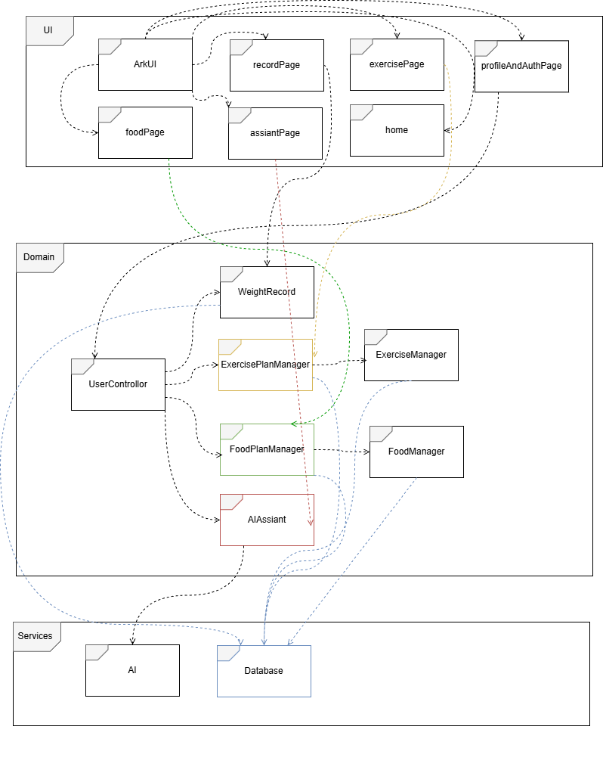

图1系统总体架构图

在功能划分上，系统以用户健康管理为主线，拆分为用户资料模块、体重管理模块、饮食管理模块、运动管理模块、AI 助手模块和同步统计模块。其中，用户资料模块提供基础信息支撑；体重、饮食、运动模块分别完成数据记录、计划管理与趋势展示；AI 助手模块聚合用户资料、体重变化和训练记录，生成个性化建议及计划草案；同步统计模块负责本地数据与服务端数据的一致性维护。

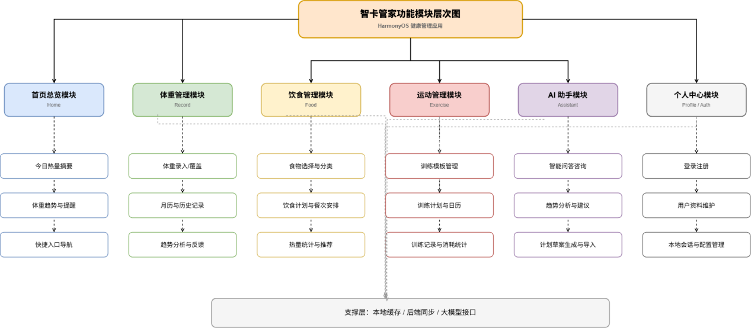
图2：功能模块层次图

在模块调用关系上，系统采用“页面层 -> Helper/Service 层 -> 存储/API 层”的调用模式。页面层负责接收输入并触发业务操作，Helper/Service 层完成参数校验、数据计算和结果封装，存储/API 层完成本地持久化、后端同步和 AI 请求。以 AI 助手为例，页面提交用户问题后，系统先读取本地保存的用户资料、体重记录和训练记录，再组织上下文请求大模型接口，最后返回建议文本和可导入的计划草案。
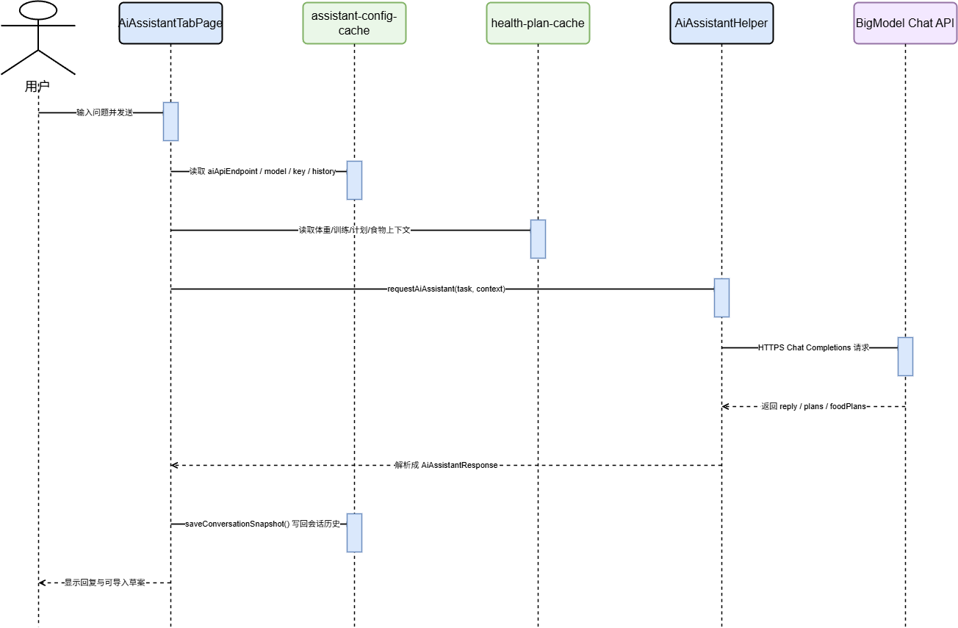

图3：核心业务时序图

在人机界面设计上，系统采用底部导航结构，主要页面可在 1 至 2 次点击内到达。界面设计强调“快速记录、图表反馈、计划导入、即时建议”四个核心体验，便于用户在校园和日常生活场景中持续使用。体重记录页突出趋势曲线与快速录入，运动页突出计划查看与执行打卡，AI 页突出问答交互与计划生成，整体界面简洁直观，降低使用门槛。
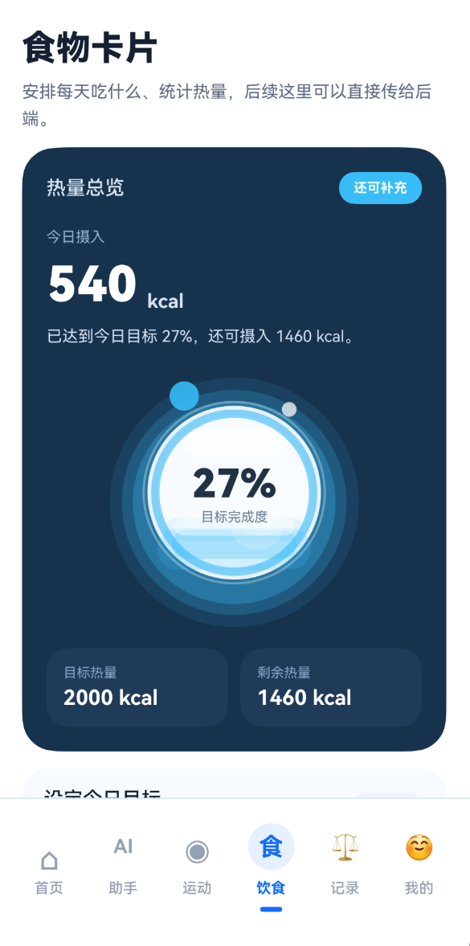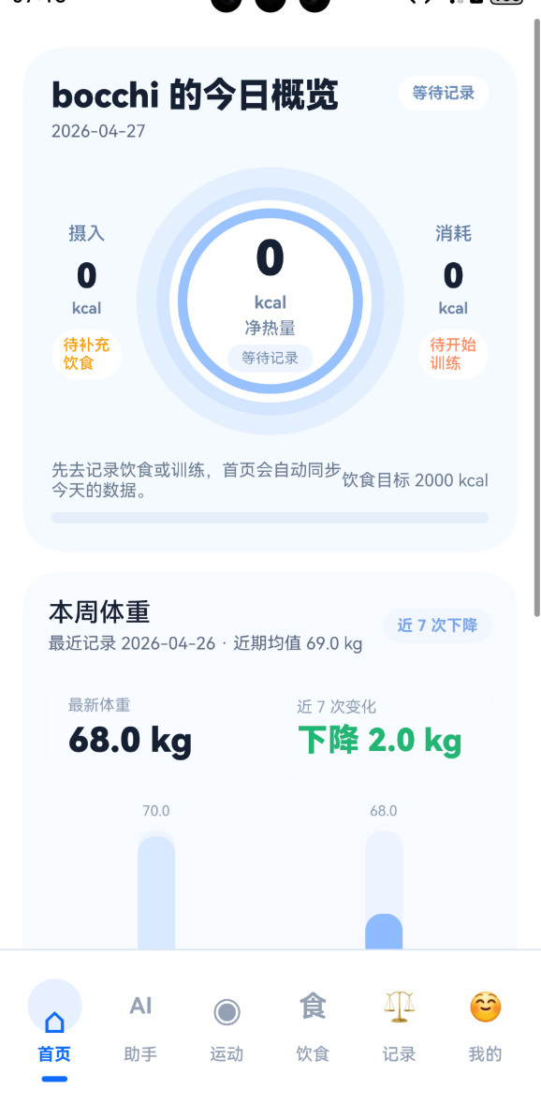
图4 系统主要界面展示图

详细设计

1. 界面设计
本系统采用底部导航式界面结构，主要包含首页、AI 助手、运动、饮食、体重记录和个人中心六个页面。界面设计强调“低门槛录入、即时反馈、计划可执行”，将高频操作控制在 2 到 3 步内完成。首页用于展示当日饮食摄入、运动消耗、净热量和提醒事项；体重页突出录入、趋势图和月历；运动页突出计划编排、模板复用和训练执行；AI 页突出问答、分析和计划导入。
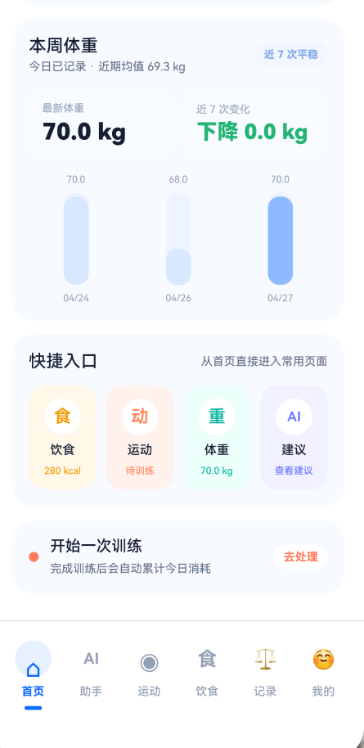
图5系统首页与底部导航实际界面

典型流程一为体重记录流程：用户进入体重页后输入当天体重，系统优先写入本地缓存并立即刷新最近 7 次趋势、均值和月历标记；联网时再调用后端接口完成同步，若离线则进入待同步队列，保证记录不中断。
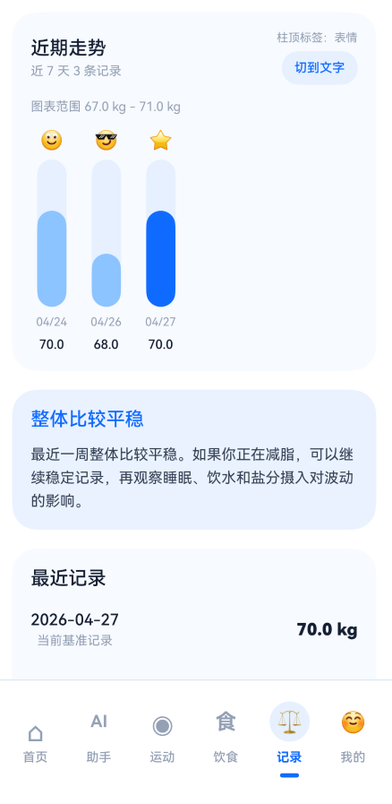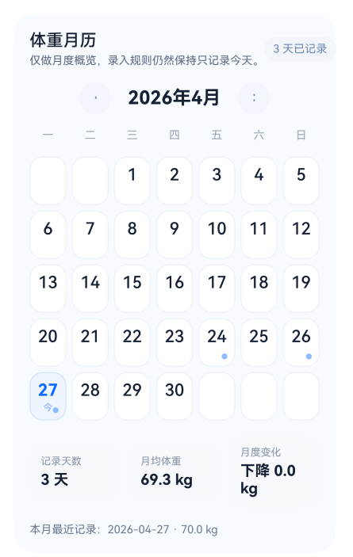
图6 体重记录页面实际界面

典型流程二为 AI 计划生成流程：用户在 AI 助手页输入问题或点击“体重分析/训练计划/饮食计划”等快捷操作，系统读取用户资料、体重记录和训练记录构造上下文，调用大模型生成建议文本及计划草案；用户确认后可一键导入运动页或饮食页，形成“分析 - 生成 - 导入 - 执行”的闭环。
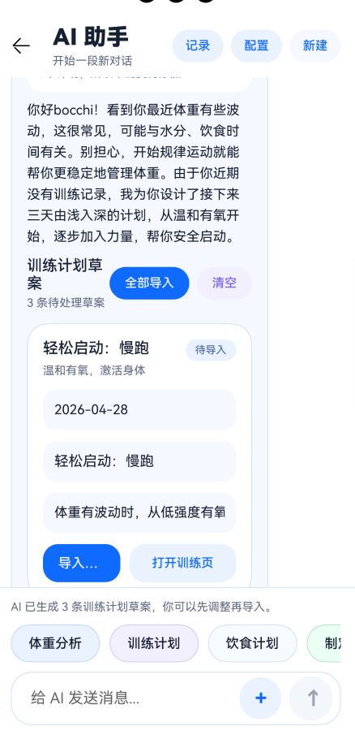
图7 AI 助手界面与计划导入结果图

典型流程三为训练执行流程：用户在运动页按日期查看训练计划，进入训练详情页后可完成计时、热量估算和训练保存；保存后记录会回写到本地并参与首页热量统计和 AI 分析。
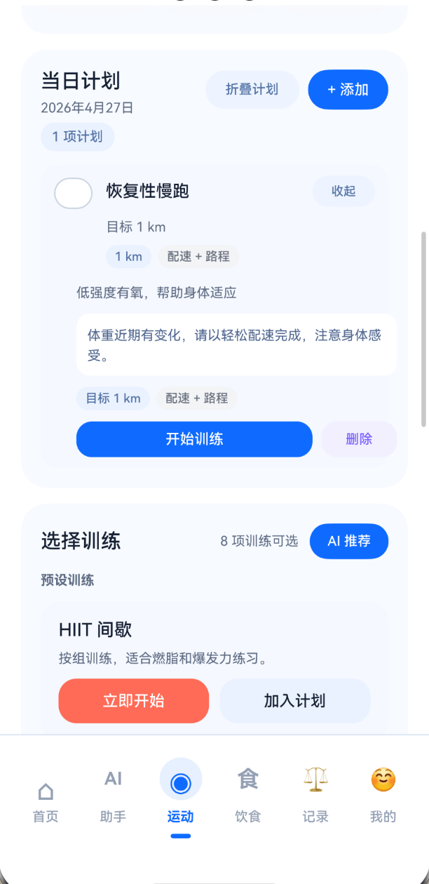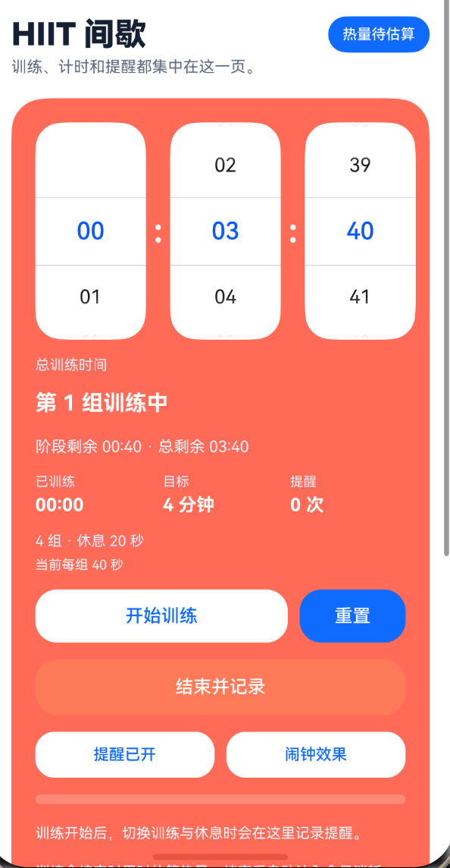

图8 运动计划页与训练详情页实际界面

2. 数据库设计
当前作品原型采用“本地持久化 + 后端数据库存储”的方式完成离线记录与联调；在工程化设计上，数据结构按照关系型数据库建模，后续可平滑迁移到 MySQL。核心表设计如下：

表名 | 关键字段 | 说明
user_profile | user_id,nickname,height_cm，weight_kg,age,gender | 保存用户基础资料，是热量估算和 AI 上下文的来源
weight_record | Id,user_id,date,weight | 保存每日体重记录，约束 user_id + date 唯一，避免同日重复记录
food_option | Id,user_id,name,calories,serving，meal_suggestion | 保存预设和自定义食物信息
food_plan | Id,user_id,food_id,date,meal_type，notes | 保存某日某餐的饮食计划，支持早餐/午餐/晚餐/加餐
workout_plan | id，user_id，date，title，draft_text，saved_workout_id | 保存训练计划与配置草案
workout_record | id，user_id，plan_id，exercise_id，date，duration_seconds，calories | 保存训练执行结果，用于统计和 AI 分析

实体关系可概括为：UserProfile 1:N WeightRecord、UserProfile 1:N FoodPlan、UserProfile 1:N WorkoutPlan、UserProfile 1:N WorkoutRecord、FoodOption 1:N FoodPlan。
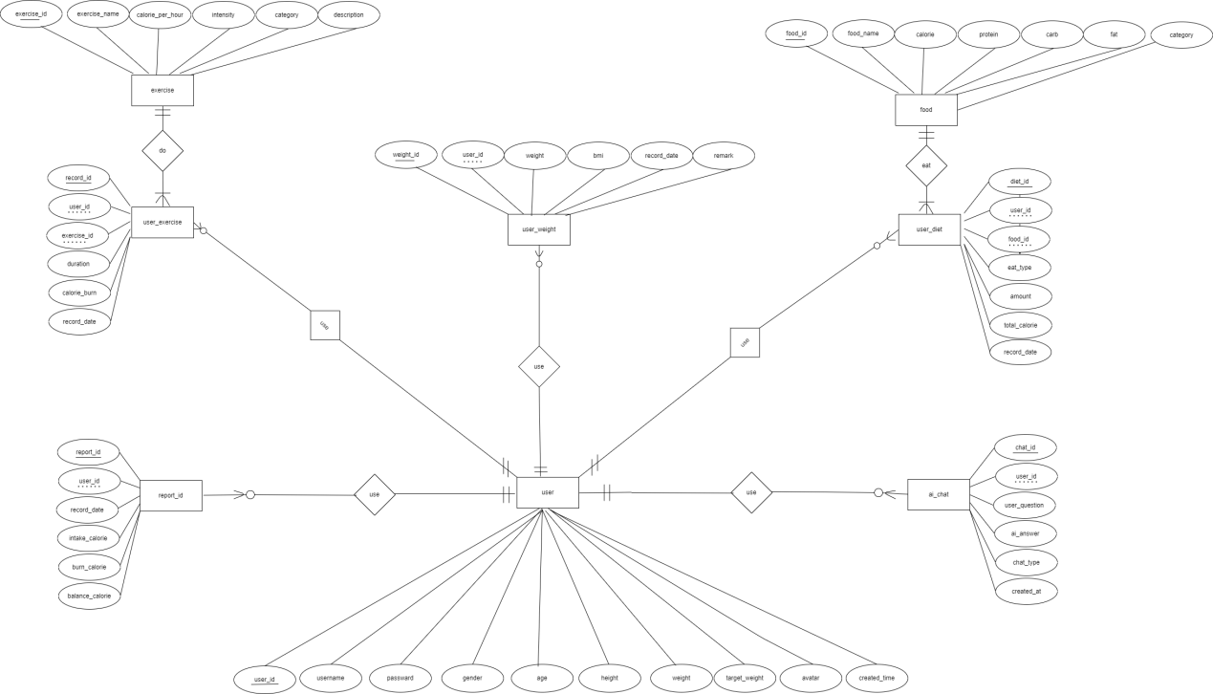
图9 数据库 ER 图

3. 关键算法与技术实现

1. 体重趋势分析算法。系统按日期对体重记录排序，取最近 7 条数据计算平均值和变化量，其中变化量采用“最近一次体重 - 最早一次体重”。趋势图纵轴按 0.5kg 步长自适应缩放，使短期波动也能清晰可见。
公式：平均体重 = $∑weight / n$；变化量 = lastWeight - firstWeight。
2. BMI 与训练热量估算算法。用户资料页根据身高、体重自动计算 BMI，运动页根据训练模式先换算出时长，再用 MET 公式估算热量消耗。
公式：BMI = 体重(kg) / ${身高(m)}^{2}$；
Calories = MET × 3.5 × 体重(kg) ÷ 200 × 时长(分钟)。
其中训练时长支持多种换算方式，如“路程×配速”“路程÷速度×60”“总次数÷节奏”“组数计时累加”等，适配跑步、跳绳、HIIT 和自定义训练。
3. AI 结构化生成技术。系统先根据用户问题中的关键词自动识别任务类型，再将用户资料、近期体重、训练记录和历史对话拼装为上下文，请求大模型按固定 JSON 结构返回结果，最后将结果解析为训练计划草案或饮食计划草案，实现“一键导入”而不是只返回纯文本建议。该设计提升了 AI 输出的可执行性和稳定性，是本作品的核心特色。
4. 本地优先同步机制。为解决弱网或断网情况下的数据可用性问题，系统采用“先本地保存、后远程同步”的策略：新增体重、饮食或训练记录时先写入本地缓存，再根据网络状态立即同步或进入待同步队列；同步成功后用远端正式 ID 回填本地记录，保证用户操作连续、数据最终一致。

测试报告
为保证“智卡管家”在实际使用中的稳定性与可用性，项目围绕登录认证、体重记录、饮食管理、运动计划、AI 助手和数据同步等核心功能进行了功能测试、流程测试和异常测试。测试重点放
在高频操作链路、弱网场景和关键数据一致性上，确保用户在健康管理过程中能够完成“记录、分析、生成计划、导入执行”的完整闭环。

4.1 主要测试内容
测试模块 | 测试内容 | 预期结果 | 测试结果
登录与个人资料 | 用户登录、读取资料、修改资料 | 能正常登录，资料保存后刷新仍保持一致 | 通过
体重记录 | 新增当日体重、重复提交覆盖、趋势展示 | 当日记录可新增或覆盖，趋势图自动更新 | 通过
饮食管理 | 选择食物、生成餐次计划、修改计划 | 餐次计划可保存并正确统计热量 | 通过
运动管理 | 创建训练计划、进入训练详情、保存训练记录 | 计划可生成，训练记录可回写并参与统计 | 通过
AI 助手 | 体重分析、训练计划生成、饮食建议生成 | 能返回结构化建议，并支持导入计划 | 通过
同步机制 | 本地保存、联网同步、断网入队 | 离线可记录，恢复网络后可继续同步 | 通过
异常输入 | 空输入、非法数值、配置缺失 | 系统给出提示，不发生崩溃 | 通过

4.2 典型测试过程与修正

1. 体重记录测试
用户输入当天体重后，系统先写入本地缓存，再刷新最近 7 次趋势和月历标记；重复提交时覆盖同日记录。测试初期主要检查了日期覆盖逻辑和趋势刷新逻辑，修正后可保证同日数据不重复、趋势统计结果稳定。
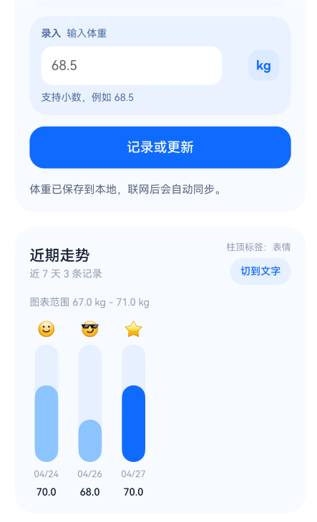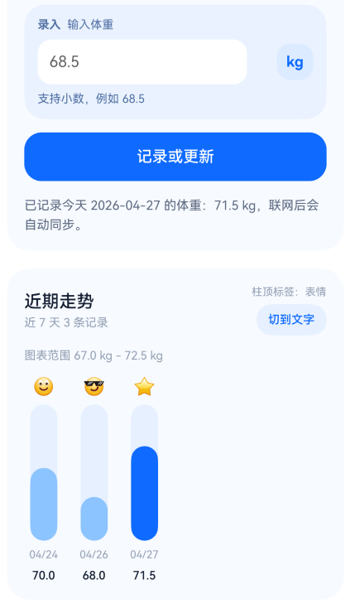
更新体重前 更新体重后
图10 体重页面测试
2. AI 助手测试
针对“体重分析”“训练计划”“饮食计划”等典型输入进行测试，重点验证返回结果是否可解析、是否可导入到运动页和饮食页。测试中对 AI 返回内容采用了固定 JSON 结构约束，降低了文本不可解析的问题，提高了计划生成结果的可执行性。
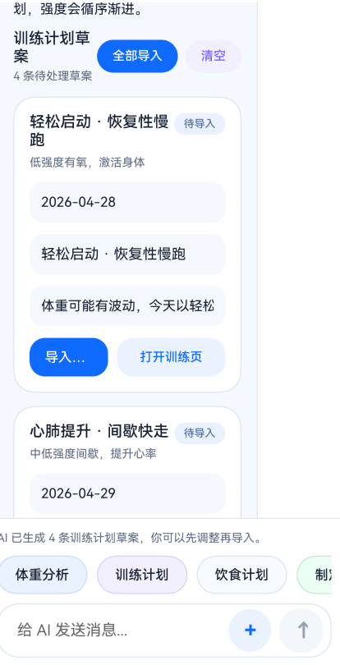
发送请求 返回json文本，并解析
图11 ai助手页面测试
3. 弱网与离线测试
在网络异常场景下，测试体重记录、饮食计划和训练记录是否仍可保存。系统采用“本地优先、后续同步”的策略，用户操作不会因断网中断；网络恢复后，待同步队列中的操作可自动补发，保证数据最终一致。

4.3 技术指标

指标维度 | 指标说明 | 结果
运行速度 | 常用页面打开和切换流畅，主要页面响应时间控制在 1 秒左右 | 良好
安全性 | 用户资料、本地会话与接口调用配置分离存储，关键请求需鉴权 | 良好
扩展性 | 模块按页面、模型、工具类分层设计，便于增加新页面和新接口 | 良好
可用性 | 底部导航结构清晰，高频操作控制在 2 到 3 步内完成 | 良好
稳定性 | 关键功能具备异常提示和离线容错能力，不易因单点失败中断使用 | 良好

4.4 测试结论

测试结果表明，“智卡管家”已能够稳定完成体重记录、饮食规划、训练管理和 AI 辅助分析等核心功能，在本地记录、数据同步和计划导入等关键流程上表现较稳定。作品具备较好的可用性、扩展性和部署便利性，能够满足健康管理场景下的基本使用需求。

安装及使用
【填写说明：简要说明安装环境要求、安装过程、主要流程等。建议包含默认安装和典型使用流程。】

项目总结
【填写说明：作品制作开发过程中的一些感悟和后续升级等，如：项目协调、任务分解、克服的困难、水平提升、升级演进、商业推广等诸方面。建议部分篇幅不超过A4纸1页。】

参考文献
【请按照标准参考文件格式填写】

